Муниципальное бюджетное дошкольное образовательное учреждение общеразвивающего вида «Большеулуйский детский сад №1»
Новоеловский детский сад «Ягодка»

Сценарий развлечения
«Светлая Пасха»
для детей 3-7лет.

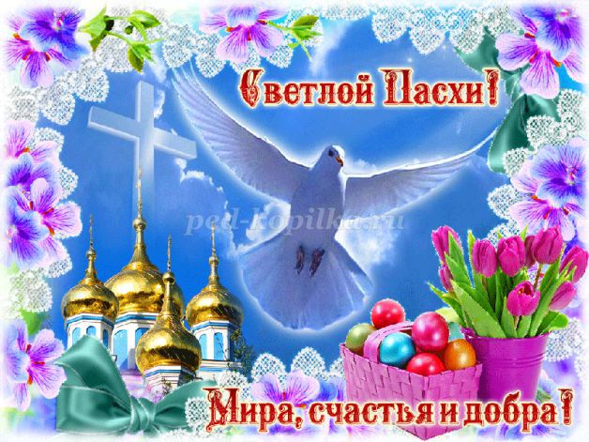

Подготовила: Баранова М.М

Апрель 2022

Цель: ознакомление детей с традицией Пасхи; расширить представление о народной культуре.
Задачи:
- приобщать детей к народным традициям празднования Пасхи, знакомя с обычаями, играми, песнями, сказками, малыми жанрами фольклора.
-приобщение к истокам культурных традиций русского народа.

Ход мероприятия
Звучит колокольный перезвон.
Ведущая: Здравствуйте, ребята дорогие!
Маленькие и большие!
Вот и Пасха к нам пришла –
Праздник милый для меня!
Сколько радости принёс,
И печали он унёс.
И гимн звучит: «Христос Воскрес!»
Дети: Во истину Воскрес!
Христос воскрес! Весна идёт,
Капель журчит, звенит, поет,
Цветы и травы появляются,
Весной природа просыпается.

«Весенний хоровод»
А вместе с весной приходит Пасха - самый главный христианский праздник Светлое Христово Воскресение. Начиная со Светлого Воскресения, в течение сорока дней все верующие приветствуют друг друга словами «Христос Воскрес», а в ответ говорят «Воистину Воскрес». В этих словах заключается сущность веры, радости.

Вся пасхальная неделя проходила в радостных встречах и обильных трапезах. Люди ходили к друг другу в гости, дарили подарки, водили хороводы, играли. Любимой пасхальной игрой на Руси была игра «Катание яиц». Давайте и мы поиграем в эту игру.
Игра «Катание яиц», «Раскрути яйцо»
(Игра: «Пасхальное гнездышко»
Играющим предлагается разбиться на две команды, а затем каждому из игроков пробежать с яйцом в ложке, добравшись до гнездышка, положить яичко и вернуться назад, чтобы передать ложку следующему товарищу по команде.
Ведущий: сейчас посмотрите сказку.
Кукольный театр «Золотое яичко»
Ведущая:
- Жили-были дед да баба, была у них курочка Ряба. Снесла курочка яичко. Не простое? Золотое.
Баба:
- Эй, старик, проснись скорей!
Дед:
- Волки что ли у дверей? Ты чего шумишь, старуха?
Баба:
- Смотри, что я нашла: наша курочка пеструха под кустом яйцо снесла.
Дед:
- А тебе что за беда? Ведь яйцо-то хоть куда!
Баба:
- Да, яйцо-то не простое, а гляди-ка золотое!
Дед:
- Золотое, в самом деле? Мы с тобой разбогатели.
Баба:
- Ох, горит, слепит глаза!
Дед:
- Чудеса!
Баба:
- Чудеса!
Дед:
- Ты в сундук запри его. (слышен стук в дверь)
Баба:
- Нету дома никого!
Дед:
- Ты пойди, запри засов. Да спустить бы надо псов.
Баба (возвратившись):
В среду в город я поеду, там базар бывает в среду. Богатеев много там! Им яичко и продам. Вот обновок накуплю я, разных юбок 40 штук, шаль в цветочках голубую, до краёв набью сундук.
Дед:
Что ты мелешь небылицы! Ишь, сыскалась молодица наряжаться в разный хлам. Нет уж, если мы богаты, я построю вместо хаты трёхэтажные палаты и беседки по углам.
Баба:
Наказанье с глупым мужем! Что ты, старый, не блажи! Мы живём других не хуже, ни к чему нам этажи!
Дед:
- Я хозяин, или нет? (яйцо подает)
Баба (плача):
- Ох, яичко покатилось, покатилось и разбилось.
Дед:
Успокойся, хватит, баба! Нанесёт яиц нам Ряба. Мы раскрасим яйца эти и вручим на Пасху детям.
Отдают корзину с писанками ведущей.
Ведущая (выносит из-за ширмы яички)
А мы с яичком расписным поиграем да и потанцуем. Кому в ладошку яичко упадёт, тот и плясать пойдёт.
(Дети в кругу, передают из рук в руки яйцо. На ком изменяется мелодия, тот выходит в круг и танцует, а остальные хлопают.)
Танец - игра «Катись яичко»
Проводится игра Головоломка.
Перед каждой командой кладутся вырезанные фигурки. Фигурки — это части яиц. Задача команды — как можно быстрее собрать яйцо.

Ведущая:
Песня «Дорогою добра» (композитор М. Минков, поэт Ю. Энтин.)

Ведущая. Какая Пасха без угощений!
Пасха – праздник самый светлый,
Самый лучший и большой!
Долгожданный и желанный,
Самый добрый и родной!
Приглашает детей на праздничное чаепитие.

